Cục Thi hành án dân sự tỉnh Bến Tre tổ chức cưỡng chế giao tài sản
cho người mua trúng đấu giá

Căn cứ Quyết định số 04/2012/QĐST-KDTM ngày 08/3/2012 của Tòa án nhân dân tỉnh Bến Tre, Cục Thi hành án dân sự tỉnh đã ban hành Quyết định thi hành án số 285/QĐ-CTHA ngày 02/7/2012, nội dung thi hành: Công ty TNHH MTV XD Hoàn Mỹ phải trả cho ngân hàng TMCP Xuất Nhập Khẩu Việt Nam - Chi nhánh Mỹ Tho số tiền 948.000.000 (chín trăm bốn mươi tám triệu đồng), nếu Công ty TNHH MTV XD Hoàn Mỹ không tự nguyện thi hành, Cục Thi hành án dân sự sẽ kê biên bán đấu giá tài sản thế chấp.

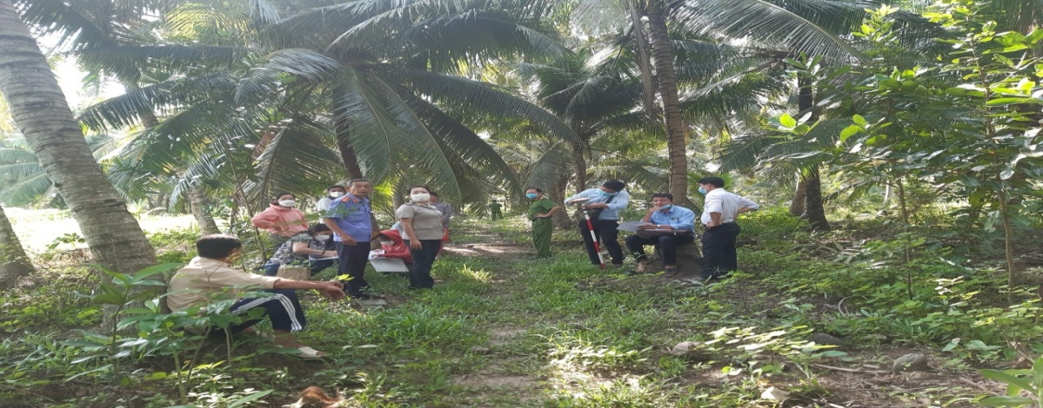

Quá trình tổ chức thi hành án, Công ty TNHH MTV XD Hoàn Mỹ không tự nguyện thi hành án. Ngày 02 tháng 01 năm 2019, Chấp hành viên tổ chức cưỡng chế kê biên xử lý, tài sản để thực hiện thẩm định giá và bán đấu giá tài sản đảm bảo thi hành án. Sau khi tổ chức bán đấu giá thành tài sản kê biên trên, Chấp hành viên đã thông báo cho người có tài sản biết kết quả bán đấu giá và yêu cầu tự nguyện giao tài sản cho người mua trúng đấu giá. Do người có tài sản không tự nguyện giao tài sản cho người trúng đấu giá, nên Cục Thi hành án dân sự tỉnh đã ban hành quyết định số 04/QĐ-THADS ngày 26/5/2022 về việc cưỡng chế giao tài sản kê biên cho người mua trúng đấu giá; Theo đó Chấp hành viên đã xây dựng kế hoạch và thực hiện việc cưỡng chế giao tài sản cho người mua trúng đấu giá nhằm thi hành dứt điểm bản án có hiệu lực của Tòa án.

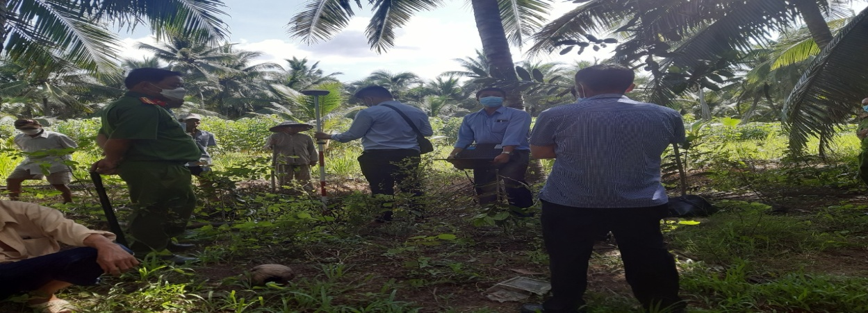

Ngày 10 tháng 6 năm 2022, Cục Thi hành án dân sự tỉnh phối hợp với các ngành liên quan và chính quyền địa phương tổ chức cưỡng chế thi hành án buộc người có tài sản phải giao tài sản đã đấu giá thành tại thửa đất số 819, tờ bản đồ số 03, diện tích 1.038,2m² tại ở ấp Tân Phước, xã Tân Thanh, huyện Giồng Trôm, tỉnh Bến Tre cho người cho người mua trúng đấu giá.
Do có kế hoạch cưỡng chế chặt chẽ của cơ quan Thi hành án dân sự và sự tham gia phối hợp hỗ trợ nhịp nhàng, đồng bộ, tinh thần trách nhiệm cao của các thành phần tham gia phối hợp, việc cưỡng chế thành công tốt đẹp, thể hiện tính nghiêm minh của pháp luật./.

Mai Đang

